内視鏡従事者各位　様　　　　　　　　　　　　　　　　　　　　　　　　　　2022年6月

**第２２回高知県消化器内視鏡技師会レベルアップ研修会のご案内**

高知県消化器内視鏡技師会

会長　川村方人

向夏の候、皆様におかれましては益々ご健勝のこととお慶び申し上げます。

平素は内視鏡検査及び治療にご活躍の事と存じます。内視鏡従事者の更なるレベルの向上、技術・知識の習得を目的としまして、下記の日程でレベルアップ研修会を開催いたします。

　今回は、【隣の施設はどうしゆうろう？】をテーマに、意見交換会を企画しました。未だ収束の兆しが見えないコロナ禍で２年余り、感染対策について他施設の方と意見交換をしませんか。

公私ともにご多忙のこととは存じますが、ふるってご参加いただきますようご案内いたします。

**本研修会は日本消化器内視鏡学会認定の研究会出席証明書、機器取扱い講習会受講証明書の発行はありません。**

記

テーマ：隣の施設はどうしゆうろう？（感染対策編）

＊ZOOMを使用したオンライン研修会です

日　時：2022年7月17日（日曜日）10:00～12:00

参加費：無料（事前申し込み要）

＊申し込みなしでの当日参加はできませんので、ご承知おきください。

**〇申し込み方法〇**

下記のQRコードをスマホ等で読み込んで、お申し込みください。

施設ごとの申し込みではなく、個人での申し込みをお願いします。

またお申込みと同時にアンケートへのご回答もよろしくお願いします。

参加される方には、研修会への参加方法等の詳細をメールにてお送り致します。

申し込み締め切り：2022年7月７日20時まで

スリッパで気軽に参加できる研修会となっております。

「○○は、皆どうしゆうろうか？」「△△で困っちゅうけど、どうしたらえいろう？」などの課題や疑問、「うちんくはこうしゆうで」「こんなのどうやろうか」と工夫している点など、近隣施設のみんなぁで気軽に話してみませんか。

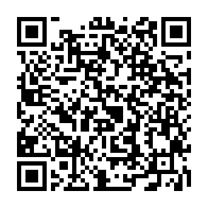

**当日研修会に参加できない方にも**

**アンケートへのご協力をお願いしています。**

お問い合わせ：くぼかわ病院　壷内晃介（[k.tsubouchi13577531@gmail.com](mailto:k.tsubouchi13577531@gmail.com)）

メールは｢gmail.com｣で送信致します。｢[k.tsubouchi13577531@gmail.com](mailto:k.tsubouchi13577531@gmail.com)｣からのメールを受信できるように設定をお願いします。